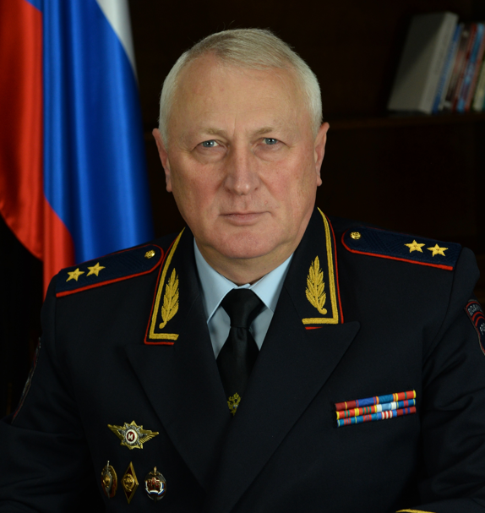 | Начальник Академии управления МВД России генерал-лейтенант полиции  Синенко Сергей Андреевич  Синенко Сергей Андреевич родился 19 июля 1963 года в пос. Тавричанка Надеждинского района Приморского края. Окончил Дальневосточный политехнический институт имени В.В. Куйбышева, Юридический институт МВД России.  В 1992 году начал службу в органах внутренних дел в подразделении по борьбе с преступлениями в сфере экономики Советского РОВД г. Владивостока.  С 1993 по 2003 год проходил службу на различных должностях профессорского-преподавательского и руководящего состава Владивостокского факультета Хабаровской высшей школы МВД России, Владивостокского филиала Юридического института МВД России и Уссурийского филиала Дальневосточного юридического института МВД России.  С 2003 по 2013 начальник Владивостокского филиала Дальневосточного юридического института МВД России.  8 мая 2013 года Указом Президента Российской Федерации № 472 назначен начальником Орловского юридического института МВД России имени В.В. Лукьянова.  Указом Президента Российской Федерации от 6 ноября 2014 года № 713 присвоено специальное звание «генерал-майор полиции».  Указом Президента Российской Федерации от 29 июля 2022 года № 506 назначен на должность начальника Академии управления МВД России.  Указом Президента Российской Федерации от 8 ноября 2023 года № 828 присвоено специальное звание «генерал-лейтенант полиции».  Доктор юридических наук. Доцент.  Почетный сотрудник МВД России.  Награжден государственными и ведомственными наградами.

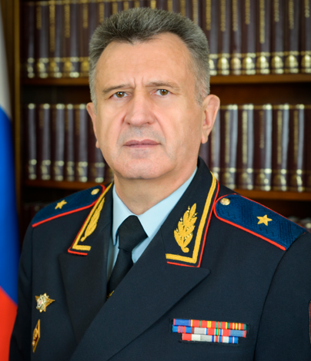 | Первый заместитель начальника Академии управления МВД России генерал-майор полиции  Парадников Александр Геннадьевич  Парадников Александр Геннадьевич родился 11 марта 1965 года в поселке Тяжинский Кемеровской области. В 1986 году окончил Омскую высшую школу милиции МВД СССР по специальности «Правоведение», поступил на службу старшим экспертом экспертно-криминалистической группы в ОВД Тяжинского райисполкома Кемеровской области, через два года был переведен старшим экспертом в ОВД Ленинского райисполкома г. Омска.  В 1992 году перешел работать на кафедру криминалистики Омской высшей школы милиции МВД России, с 1993 года преподавал на кафедре оперативно-разыскной деятельности Омской высшей школы милиции МВД России.  В 2001 году назначен на должность заместителя начальника кафедры оперативно-разыскной деятельности Омской высшей школы милиции МВД России.  В 2005 году возглавил учебный отдел Омской академии МВД России.  В 2008 году утвержден в должности первого заместителя начальника по учебной работе Омской академии МВД России.  В апреле 2016 года Указом Президента Российской Федерации полковник полиции Александр Геннадьевич Парадников назначен первым заместителем начальника Академии управления МВД России.  10 июня 2017 года Указом Президента Российской Федерации № 258 Александру Геннадьевичу Парадникову присвоено специальное звание «генерал-майор полиции».  Парадников Александр Геннадьевич является кандидатом юридических наук, доцентом.  За период службы в органах внутренних дел неоднократно поощрялся руководством Министерства, удостоен многих наград, в том числе медалей «За доблесть в службе», «За верность долгу и Отечеству», «За безупречную службу в МВД». Заслуженный сотрудник органов внутренних дел Российской Федерации.  Семейное положение – женат, двое детей.

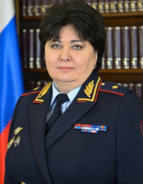 | Заместитель начальника Академии управления МВД России генерал-майор полиции  Боде Людмила Николаевна  Боде Людмила Николаевна родилась 23 июня 1963 года в Тюменской области.  В 1985 году окончила Тюменский государственный университет, в 2002 году – Академию права и управления.  До 1991 года работала учителем истории, организатором внеклассной воспитательной работы в средних школах г. Камня на Оби Алтайского края, инструктором отдела комсомольских организаций Каменского горкома ВЛКСМ Алтайского края.  В 1991 году начала службу в органах внутренних дел с должности инспектора учебного отдела Тюменской высшей школы МВД России.  С 1996 по 2004 годы занимала должности преподавателя, старшего преподавателя, доцента Тюменского юридического института МВД России.  В 2004 - 2006 годах возглавляла методический отдел Управления учебно-методической работы Московского университета МВД России.  В 2006 году перешла на службу в Департамент кадрового обеспечения МВД России на должность старшего инспектора по особым поручениям Управления организации профессиональной подготовки.  С 2007 года последовательно занимала должности от заместителя начальника отдела организации высшего и среднего профессионального образования Управления организации профессиональной подготовки Департамента кадрового обеспечения МВД России до начальника Управления организации подготовки кадров Департамента государственной службы и кадров МВД России.  2 июня 2016 года Указом Президента Российской Федерации № 261 назначена на должность заместителя начальника Департамента государственной службы и кадров МВД России.  10 июня 2017 года Указом Президента Российской Федерации № 258 Боде Людмиле Николаевне присвоено специальное звание генерал-майора внутренней службы.  Указом Президента Российской Федерации № 780 от 31 октября 2022 года Боде Людмила Николаевна назначена заместителем начальника Академии управления МВД России с присвоением специального звания генерал-майор полиции.  Кандидат исторических наук, доцент. Награждена государственными и ведомственными наградами. Почетный сотрудник МВД России.

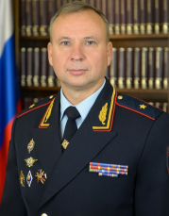 | Заместитель начальника Академии управления МВД России генерал-майор полиции  Стефанков Олег Иванович  Стефанков Олег Иванович родился 3 апреля 1967 года на Украине в городе Донецке.  Службу в органах внутренних дел начал в 1995 году с должности оперуполномоченного отделения экономической безопасности отдела внутренних дел Ленинского района города Ростов-на-Дону.  В течение 14 лет Олег Иванович занимал различные должности в органах внутренних дел города Ростов-на-Дону.  С 2011 по 2015 годы служил в должности заместителя начальника полиции (по оперативной работе) Министерства внутренних дел Российской Федерации по Республике Адыгея.  В 2015 году назначен на должность заместителя начальника Управления МВД России по Калужской области – начальника полиции.  В мае 2018 года назначен заместителем начальника ГУ МВД России по Красноярскому краю - начальником полиции.  Указом Президента Российской Федерации от 11 июня 2019 года № 258 Стефанкову Олегу Ивановичу присвоено специальное звание генерал-майор полиции.  Указом Президента Российской Федерации от 18 марта 2020 года № 189 генерал-майор полиции Олег Стефанков назначен на должность начальника Управления МВД России по Приморскому краю.  Приказом МВД России от 8 ноября 2022 года № 1238 генерал-майор полиции Олег Стефанков назначен на должность заместителя начальника Академии управления МВД России.  За период службы награжден государственными и ведомственными наградами, именным оружием.  Почетный сотрудник МВД России.

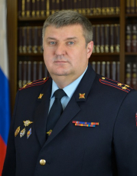 | Заместитель начальника Академии управления МВД России полковник полиции  Дёмин Андрей Николаевич  Дёмин Андрей Николаевич родился 21 ноября 1976 года в г. Москве. Окончил Московское высшее общевойсковое командное училище, Московский университет МВД России.  В 1999 года перешел на службу в органы внутренних дел, где замещал руководящие должности в подразделениях по кадровой и воспитательной работе ГУВД г. Москвы и Московской области.  В период с 2011 по 2017 год проходил службу на руководящих должностях в подразделениях собственной безопасности МВД России.  С 2017 года возглавлял Управление кадров ГУ МВД России по г. Москве.  12 июля 2022 года приказом Министра внутренних дел Российской Федерации № 700 назначен на должность заместителя начальника Академии управления МВД России.  Награжден ведомственными наградами.

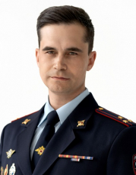 | Помощник начальника Академии полковник полиции  Жамков Сергей Викторович

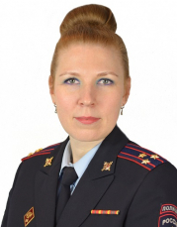 | Помощник начальника Академии по международному сотрудничеству полковник полиции  Диденко-Чинтимур Дарья Сергеевна

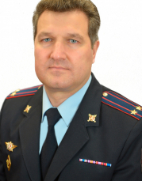 | Помощник начальника Академии по связям с общественностью подполковник полиции  Цыганков Сергей Григорьевич

